Данные о педагогических работниках
МБОУ Поселковая СОШ

на 2020-2021 учебный год

В 2020-2021 учебном году учебно-воспитательный процесс осуществляется 24 педагогическими работниками.
Среди них: администрация – 3 чел; учителей - 17чел.; педработников – 4 чел. (социальный педагог, организатор-преподаватель ОБЖ , педагог- библиотекарь, старшая вожатая,).

Уровень образования педагогов:

№ | Образование | Количество | %
1 | Высшее | 20 человек | 83
2 | Среднее специальное | 4 человек | 17

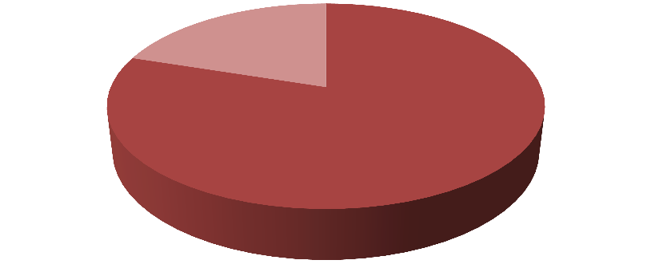
Уровень образования педагогов % Высшее 20человек Среднее специальное 4 человек

17%

83%

В школе работают учителя со стажем:
от 0 до 5 лет –2 чел.-9% ,
от 5 до 20 лет –5 чел.-22%,
от 20 до 30 лет - 7 чел.- 31%
от 30 до 50 лет – 4 чел.-18 %
от 50 и выше лет – 4 чел.- 18%

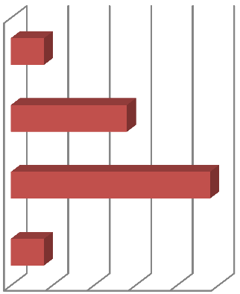

Категорийность работников школы

без категории -2 чел.

высшая категория -6 чел

1 категория -11 чел

Категорийность работников школы

соответствие-4 чел

9% 24% 48% 19%

